進階GA

<https://www.yesharris.com/category/google-analytics-advanced/>

SEO

<https://www.yesharris.com/learning-seo-menu/>

GA題庫

<https://imobba.com/blog/2020%E6%9C%80%E6%96%B0google-analytics%E8%AA%8D%E8%AD%89%E8%80%83%E5%8F%A4%E9%A1%8C%E5%88%86%E4%BA%AB/>

**【5個篩選器進階使用技巧】**

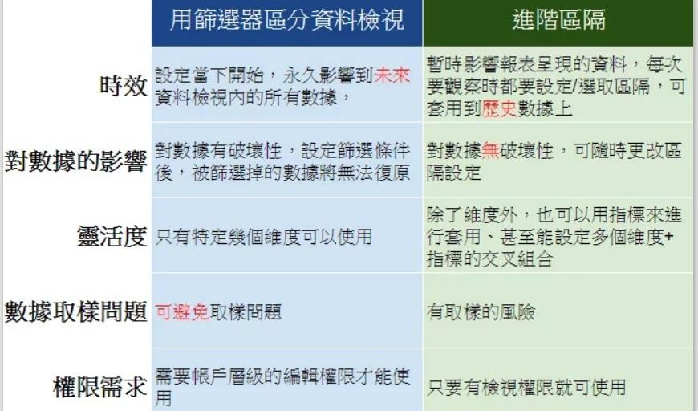

**1.排除內部IP/ 內部流量**

若不排除內部流量，影響最大的不是工作階段數、瀏覽量這些指標，對數據品質最有傷害的是互動指標(跳出率、工作階段停留時間...這些衡量使用者與網站互動狀況的指標)。

尤其內部同仁在瀏覽網站時，因為工作關係，很可能一個工作階段會持續十幾分鐘以上、瀏覽頁數也都非常高，這會讓工作階段平均時間、平均瀏覽頁數、跳出率等指標變得非常不準確。

**2.按照流量管道區分資料檢視**

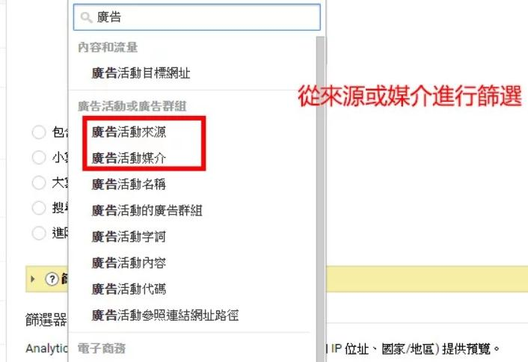

如果你的網站流量很大、數據很多，你應該要用流量管道的邏輯創建多個資料檢視、並各自設定篩選器，舉例來說：

* 為**關鍵字廣告**的流量來源創建一個資料檢視，設定兩個篩選器，分別是媒介- cpc，來源- yahoo|google。(因關鍵字廣告的來源/ 媒介通常是google/cpc, yahoo/cpc)
* 為**自然搜尋**的流量來源建立一個資料檢視，篩選條件為媒介- organic
* 為**社群媒體**建立一個資料檢視，篩選條件為來源- facebook.com
* 為**直接流量**建立一個資料檢視，篩選條件為來源- direct
* 依照你的流量狀況細分出其他流量管道(ex.Line, referral...等)

用流量管道區分資料檢視時，強烈建議你一定要保留一個資料檢視是沒有套用篩選器的，這樣一來你就有一個資料檢視可以看到所有的流量、或在有用篩選器的資料檢視內看到特定流量來源的數據。

**#為什麼要這樣做，用進階區隔/ 次要維度不夠嗎？**

* 多管道程序報表不能使用進階區隔(多管道程序報表是做轉化優化的重要功能)
* 若想觀察特定條件的流量，每次都要套用進階區隔很麻煩，降低工作效率
* 進階區隔容易有數據取樣的問題，篩選器可協助避免

**3.按照裝置區分資料檢視**

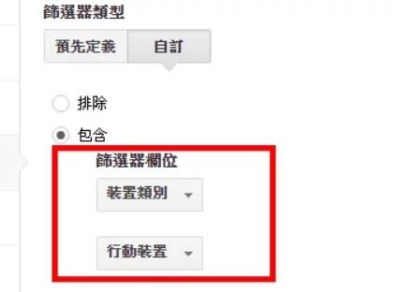

**4.按照國家區分檢視**

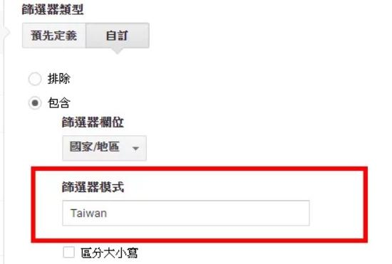

如果你的市場有鎖定國家，你更需要為不同國家設定資料及篩選器，每個國家的瀏覽行為、消費力等都可能不同，甚至各自的流量來源也都不同。

**5.按照子目錄/子網域區分資料檢視**

當你的網站大到有一定的規模，你可以考慮按照子目錄、子網域來規劃資料檢視的架構。比方說，如果你的商品有分家電、3C、美容保養…等不同的館別，或是你的網站有分部落格、商城、客服中心，你可以按照不同的頻道別來進行區分，在預設的篩選器功能裡面就有子目錄的維度可以使用。

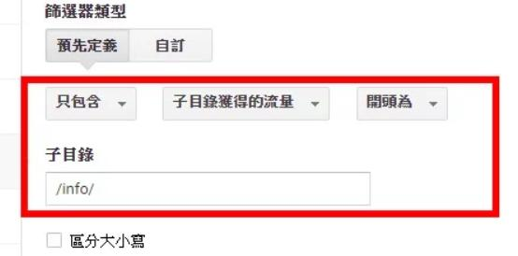

**其他篩選器使用的注意事項**

* 注意使用規則運算式

**在使用自訂篩選器之前，搞清楚規則運算式的架構，避免篩選器設定出錯**。

* 永遠留一個原始的資料檢視
* 篩選器有先後順序

篩選器會先套用層級較高的條件。

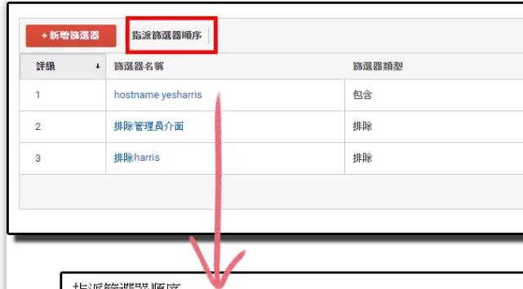

* 若想篩選多個維度，請確保使用正確

舉例來說，如果你想要獨立出 Google自然搜尋的資料，你不能直接選擇廣告活動來源並直接填入 google|organic，因為”google”是來源，而”organic”是媒介，正確的使用方式是設定兩個篩選器，各自設定 來源- google，媒介- organic。

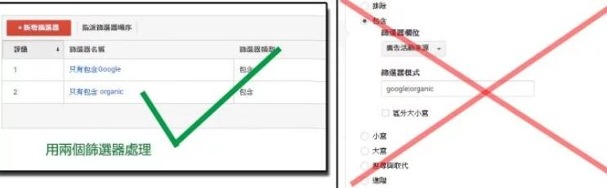

**【網站分析的點擊歸屬 (歸因分析)】**

點擊歸屬(Attribution model)，又稱"歸屬模式"或"歸因分析"。是網站分析領域的一大學問，也是轉換優化的關鍵，這個議題非常困難，應用起來也不簡單。

若要善用"點擊歸屬"來強化分析成效，你必須要非常理解該網站的產業、消費者模式，才有辦法確實應用。

**什麼是點擊歸屬，它如何幫我們分析數據？**

其實點擊歸屬分析就是在分析流量來源/管道。究竟哪個管道為企業帶來較高的價值? 我的網頁應該如何曝光才能有效的提升轉換效率?

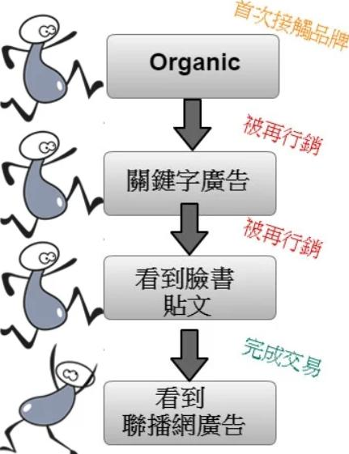

以上圖為例，消費者A透過 Organic搜尋 初次認識品牌並進入網站，接著A再變成再行銷名單，又透過關鍵字廣告進站瀏覽，接著又從Facebook第三次進站瀏覽，最後看到聯播網廣告，再度點擊廣告進站並完成交易。

分析這些使用者交易前所有的點擊歷程，就是"點擊歸屬"分析。分析訪客在進站前從哪個流量管道進站、究竟哪個流量管道的功勞比較大？

**為什麼要學點擊歸屬？**

在做點擊歸屬分析時，我們經常將流量管道分為初次點擊(初次接觸品牌的流量管道)、輔助點擊(助攻的流量管道)、最終點擊(讓訪客完成轉換的流量管道)。

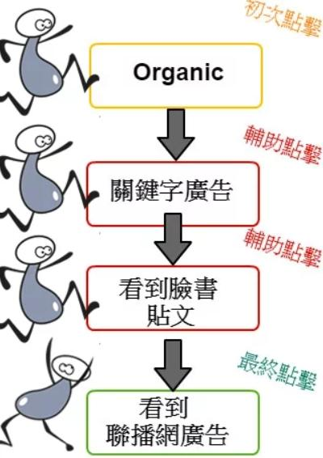

在上圖範例中，這四個管道都對這筆訂單有功勞，但他們扮演的腳色完全不一樣，他們都缺一不可，少了其中一個環節都會影響訪客的轉換歷程。

學習點擊歸屬就是要理解，我們應該如何布局網站的曝光、如何控制行銷預算。若你只看一般的GA報表，只會注意到"最終點擊"，將沒辦法做好轉換優化。

**認識"最後非直接來源點擊歸屬"**

GA裡面有多種不同的點擊歸屬，除了"多管道程序報表"以外，其他看到的數據都是"最後非直接來源點擊歸屬"。

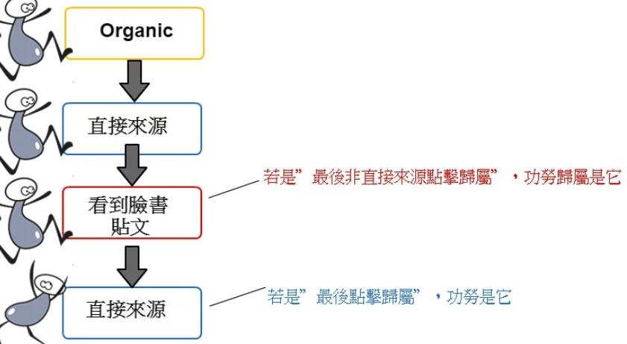

ex.

如果你2月投放關鍵字廣告，得到了很多 google / cpc的流量，並在2月底停止投放。那麼你可以去觀察3月的數據，如果3月明明廣告已經沒有在跑了，但還有很多的 google / cpc 訪次甚至是轉換，那代表著你2月觸及到的消費者，他們在3月還不斷的透過直接來源回訪你的網站。這可以幫你衡量廣告成效是曇花一現，還是真的有幫你觸及到願意回訪的消費者。

**其他點擊歸屬**

* **最終adwords點擊歸屬**

這個點擊歸屬會出現在adwords的點擊數據。基本上若轉換前有多個點擊並非是來自於adwords，adwords會將他們忽略，並將功勞歸屬於adwords的最終點擊上，這個歸屬模式幫助我們觀察adwords的成效。

* **最初點擊歸屬/最初互動**

訪客轉換的過程中，這組點擊歸屬佔有很大的功勞，因為它讓訪客”初次”認識到我們的品牌。

* **輔助點擊歸屬/輔助轉換**

訪客初次點擊/認識品牌後，在轉換前可以看到某些流量管道被歸類在輔助點擊(輔助轉換)內，這個點擊歸屬有”助攻”的意味。

* **最終點擊歸屬**

顧名思義就是訪客在轉換前的最後一次造訪網站的來源。

ex.

在聯播網或入口網站置入以”品牌行銷”為目的的圖像式廣告時，目的並非是要使用者點擊，而是要讓它認識到品牌，並希望他日後透過搜尋引擎再回來瀏覽我們的網站。



這時，圖像式的廣就會偏向”初次點擊'或’輔助點擊”，而訪客若日後產生興趣要回訪購物時，搜尋引擎就很容易被歸類在”最終點擊歸屬”。

**只重視”最終點擊”或”最初點擊”，沒辦法實際優化轉換率，因為所有的管道集合起來，才造就一個訪客的轉換。**

**【多管道程序報表】**

在上方點擊歸屬中有提到，訪客在進行轉換前，可能會先透過多次造訪，在不同的時間、地點瀏覽網站，經過比價、思考、猶豫後，才會下訂單。

分析訪客轉換前的點擊歸屬、訪客轉換的功勞歸屬於哪個流量來源，這一切我們可以利用點擊歸屬來完成歸因分析，這是一種優化轉換率的手段，在GA的轉換報表下，《多管道程序報表》能讓我們更容易地運用每一種點擊歸屬來執行分析工作。



**也許之前你都只看最終轉換/點擊，根本沒辦法正確評估每個「流量管道」的價值。**

如果你的網站有下關鍵字廣告、聯播網、facebook廣告，在評估成效時，你更不可以只看一般報表。因為各個廣告的成效可能會彰顯在輔助轉換、或最初互動裡，沒有輔助轉換跟最初互動，就不會造就最終轉換。以現在的網路行為來看，極少數的訂單成交是單一點擊就造成的，必須要再行銷、facebook經營、配合SEO...等不同管道。

常見的幾種歸屬模式及觀察重點

* **最後非直接流量點擊歸屬(Last Non-direct Traffic Attribution Model)**

在上述有提到，『最後非直接流量』點擊歸屬會讓我們忽略直接流量(direct traffic)來評估數據。

ex.

在1月下了大量的關鍵字廣告，希望能觀察2月之後的成效、品牌效應是否有提升，這些都可以利用這個歸屬模式觀察到。

實際情況會是.....即使2月關鍵字廣告停止投放了，你還是會看到cpc的流量持續進站，這代表1月被關鍵字廣告打中的受眾，2月還是有輸入網址、或用瀏覽器的書籤回訪，也代表著關鍵字廣告的成效如何。

* **最後Adwords點擊歸屬(Last Adwords Click Attribution Model)**

此歸屬模式出現在Adwords的報表中，Adwords會忽略其他流量管道，並以最後的Adwords點擊作為歸屬標準。透過這個歸屬模式我們可以確實觀察出哪一組廣告群組、哪一個廣告文案實際為你的網站帶來價值。

ex1.

假設小美花了一個星期才完成轉換，轉換歷程是 > 點擊 adwords廣告A > 點擊facebook廣告 > 自然搜尋 > 完成訂單

(在此歸屬模式下，功勞是點擊 adwords廣告A)

ex2.

假設小美花了一個星期才完成轉換，轉換歷程是 > 點擊 adwords廣告A > 點擊facebook廣告 > 點擊 adwords廣告B > 自然搜尋 > 完成訂單

(在此歸屬模式下，功勞是點擊 adwords廣告B)

* **最初點擊歸屬(First Click Attribution Model)**

最初點擊歸屬在整個管道的布局上具有很大的意義，它代表著你的品牌首次曝光在用戶的螢幕之前。如果你的廣告策略是大量對沒接觸過品牌的人進行廣告投放，你會看到該廣告管道大量的隸屬於在最初點擊歸屬之下。且你可以藉此評估，對於這些新接觸品牌的受眾透投放廣告是否有效？

ex.

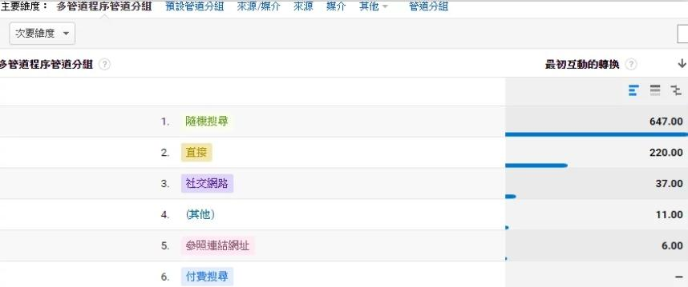

大多的用戶是透過搜尋進到網站內，所以最初互動是隨機搜尋占最多。

今天我們針對大學生、上班族這兩大族群來設定廣告活動，並且針對沒接觸過網站的受眾來投放廣告，希望去理解不同年齡層的人看到廣告後，是否有繼續進行搜尋、或完成轉換，這個歸屬模式可以給你非常多的insight，並協助你調整廣告投放策略。

在歸屬模式的應用上非常活躍，你也可以針對不同的廣告素材做測試與觀察，”究竟首次接觸我們品牌的受眾，對於哪一種廣告素材容易產生共鳴？”

訪客的轉換是由複雜的歷程組成，最初點擊(又稱最初互動)只是複雜歷程的其中一環，但最初互動有時卻又是最重要的關鍵點。

* **輔助轉換(Assisted Click Conversion)**

除了最終點擊以外，其他的管道功勞都會被歸類於此。通常要評估再行銷的成效，除了可以觀察最終點擊歸屬之外，輔助轉換也是一個很大的觀察重點。

ex.

假設我們今天看到”聯播網”在多管道程序報表中，輔助歸屬帶來比較多的轉換價值，代表鮮少有用戶會點擊聯播網後立刻進行轉換，聯播網大多是扮演助攻的角色。

* **最終點擊歸屬(Last Click Attribution Model)**

雖然講了那麼多，最終點擊歸屬還是具有很高的價值，如果你沒有在訪客"燃起購買慾望時"曝光在他眼前，你可能也得不到該有的訂單與轉換。因此，最初/輔助/最終點擊都是我們分析的重點。

**認識多管道渠道報表 (Multi-Channels Funnel, 簡稱MCF Report)**

『多管道程序報表』和『模式比較工具』是GA裡面分析點擊歸屬的重要工具。

**在「來源/媒介報表」中觀察資料，你可能會看到 organic帶來最多的轉換，但在「多管道程序報表」中卻是"直接流量"帶來最多的轉換！**

**因為一般報表使用的是"最後非直接流量點擊歸屬"，而多管道程序報表卻是使用"最終點擊歸屬"。**

也因為多管道程序報表與一般報表不同，它用的是最終點擊歸屬，因此透過多管道程序報表，我們可以更準確的觀察有多少轉換是直接流量帶來的。

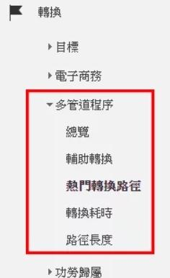

使用此報表前，請先確保有正確設置"轉換目標"，報表內才會有數據。

* **輔助轉換報表**

打開輔助轉換的報表後，GA會預設將你的來源/媒介分至直接、隨機搜尋、社交網路等管道裡面，並在右側呈現出該管道究竟是屬於輔助轉換居多、還是最終點擊居多。以隨機搜尋為例，所有媒介是 organic的流量來源都會預設被歸類到”隨機搜尋”裡面。

(補充說明: 每一個管道都會同時扮演著輔助與最終點擊的角色，只是該管道在哪一個角色扮演得比較出色)

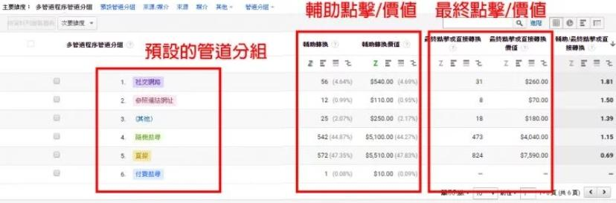

如果覺得將來源/媒介分組到"管道"裡，數據太過於粗糙，也可以點擊上方的其他維度，從不同的角度分析(如下圖)。

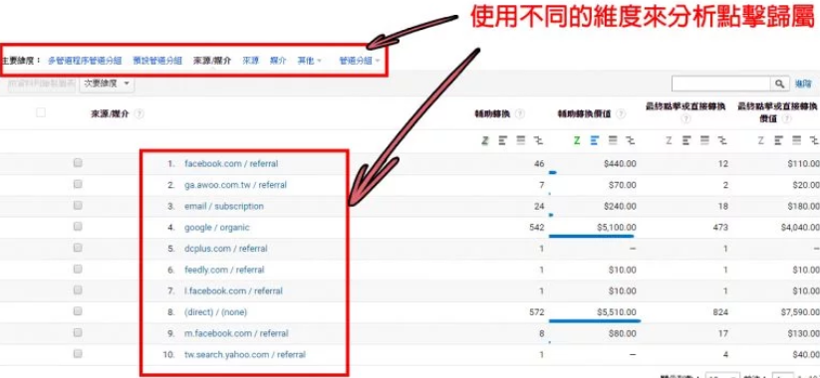

**註：輔助/最終點擊/直接轉換的計算**

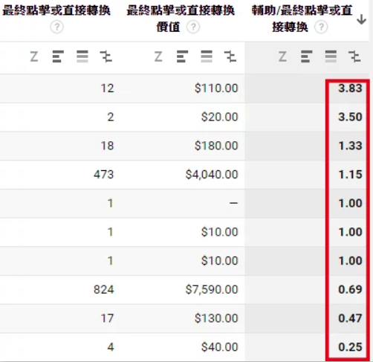

在報表的右側會看到一個值，這個值可以幫助我們快速理解該管道/來源的轉化狀況。

1. 值越接近0，代表這個管道是屬於"最終點擊"居多。也就是說，如果這個值是零，代表這個管道完全沒有輔助功能，全部都是最終點擊。(基本上這個狀況不可能發生)
2. 值越接近1，代表這個值的"輔助轉換"和"最終點擊"非常接近。此管道在輔助點擊和最終點擊的角色上均等。
3. 如果值高於1，值越大則代表該管道扮演輔助的角色越多。

* **熱門轉換途徑**

熱門轉化途徑報表可以幫助我們更實際的觀察，訪客的轉換歷程，他們究竟先從哪裡接觸我們的品牌？接著中間又回訪幾次後完成轉換？

[補充：許多網站在設定轉換時，可能不只有一種轉換(ex.互動時間超過x分鐘、實際完成訂閱)。但在做分析時，我們可能只想分析某個轉換目標(ex.註冊會員、登入會員、實際購買，這些都具有不同的目標意義)。多管道程序報表下，所有報表都可以勾選想分析的轉化目標(如下圖)。]

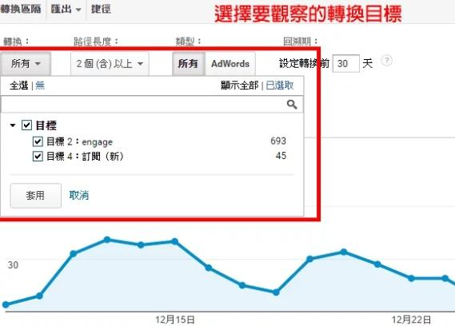

此報表是詳細分析用戶轉換的歷程，因此在上方可以看到，訪客大多是經過幾個點擊才進行轉換(如下圖)。

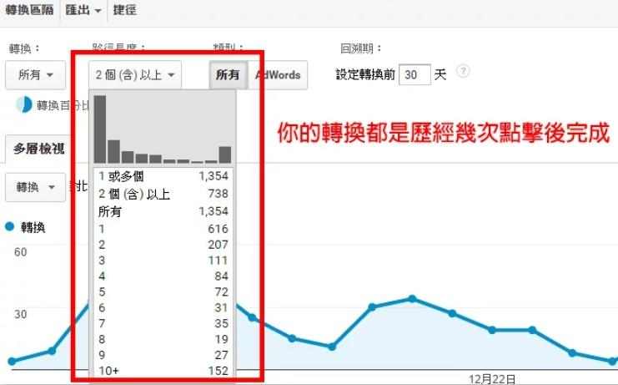

報表內將呈現細節(下圖)，用戶在轉換過程中都經歷幾次點擊進站，且可以清楚的看到，轉換路徑五花八門，也有用戶透過直接流量進站多次之後才完成轉換。

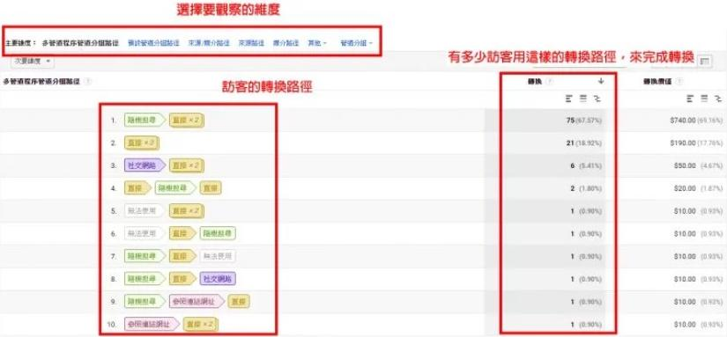

[註：多管道程序報表只會將常見、預設的來源/媒介，分到管道分組內。如果你有利用網址產生器更改來源/媒介的名稱，GA會辨識不出這個來源/媒介，而顯示無法辨識(如下圖)。] (經常有人會在facebook的貼文/廣告上使用utm tag，將來源/媒介改成fb/cpc，而fb/cpc並非為預設的來源/媒介，所以GA就會辨識不出來。)

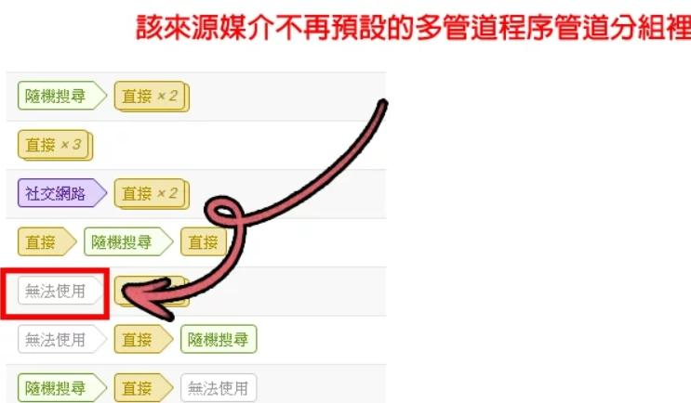

* **轉換耗時**

轉換耗時報表可觀察訪客在轉換時究竟花了多少天。

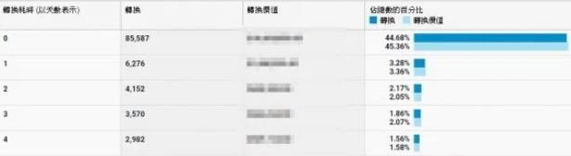

一個訪客在轉換過程中，歷經了10次以上的點擊，但他有可能是在一天內完成；或是一個訪客轉換的過程中，只有歷經三次的點擊，但他可能卻用了七天才完成轉換。因此轉換路徑的長度，與耗時多久，是完全不相關的事情。

* **路徑長度**

同上，此報表可以更清楚看到訪客幾次點擊才完成轉換，且他們產生的價值是多少。

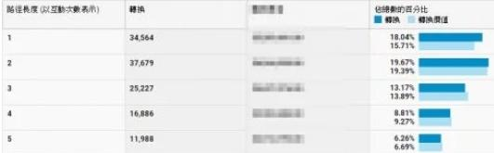

**重點還是在，優化轉換歷程**

每個管道多少都有扮演著輔助、最初、最終點擊的角色，只是各個管道的比重應該為多少？我們應該要去思考，哪些管道適合負責最初的曝光/點擊、哪些管道適合當作輔助轉換、最終轉換。再行銷本身就是在輔助與最終轉換上發揮價值的行銷概念。因此，在進行策略規劃時，利用點擊歸屬來觀察，可以幫助我們更審慎的思考每個管道該扮演的角色。

若你對沒接觸過品牌的人投放廣告，你光是看一般報表，看到轉換都發生在自然搜尋，這時你會對廣告的價值有所誤解，因為你只有看到自然搜尋有帶來轉換，忽略了廣告的價值並不一定是發生在最終點擊。

**永遠不要只用一種點擊歸屬來斷章取義流量管道的成效，我們的工作就是每個管道，都在各自最初、輔助、最終點擊上發揮價值。**

**【資料層級詳解】**

資料層級(scope)是GA非常重要的一個觀念。

**什麼是資料層級？**

GA在收集數據時，會將指標、維度資料都記錄下來，並分為以下四種層級：

* 使用者的資料層級(User Level Scope)

| 指標 | 維度 |
| --- | --- |
| 使用者  每位使用者的工作階段  新使用者 | 使用者類型  地理區域  年齡  性別 |

* 工作階段的資料層級(Session Level Scope)

| 指標 | 維度 |
| --- | --- |
| 工作階段  工作階段平均時間 | 來源  媒介  廣告活動 |

* 匹配的資料層級(Hit Level Scope)

可以把此層級想成是"網頁行為"，包括網頁瀏覽、網頁事件...。

| 指標 | 維度 |
| --- | --- |
| 瀏覽量  不重複瀏覽量  事件總數  不重複事件 | 網頁  網頁標題  主機名稱 |

* 產品的資料層級(Product Level Scope)

| 指標 | 維度 |
| --- | --- |
| 交易  平均訂單價值 | 產品  產品類別 |

**為什麼要認識資料層級？**

使用GA是為了要盡可能的認識我們的網站、認識我們的客戶、並研究他們的行為，但GA數據有諸多的限制，**透過理解資料層級，你會知道限制在哪、未來該如何與報表相處。**

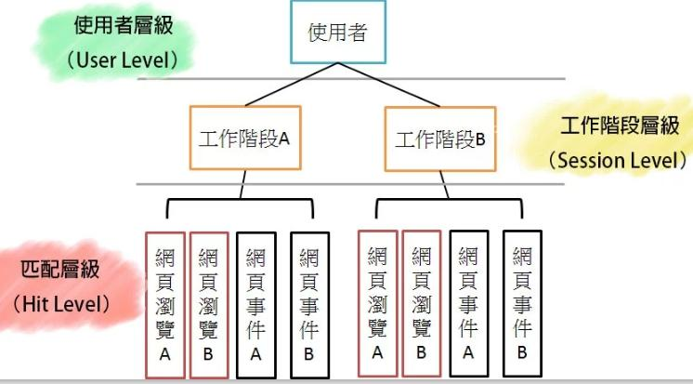

GA裡面層級最高的資料為"使用者"，接著是"工作階段"，最後是"匹配"。

上圖中可以看到層級之間的關係，一個使用者可以包含有多個工作階段，一個工作階段也可以包含有多個匹配(也就是網頁瀏覽與事件)。GA在收集資料時，會將各個指標與維度依照層級將資料放進資料庫，因此"使用者包含工作階段的資料"、"工作階段也包含有匹配的資料"。

所以可以說，一個使用者產生了幾個工作階段、一個工作階段產生了幾個匹配(瀏覽與事件)。

**但是，"匹配"並不包含"工作層級"的資料，因為"工作階段"層級在"匹配"層級的上面。**

**層級關係會直接影響數據解讀、及報表產出。(ex."所有網頁"是匹配層級的維度，"工作階段"是工作階段層級的指標，他們兩個不能互相組合。)**

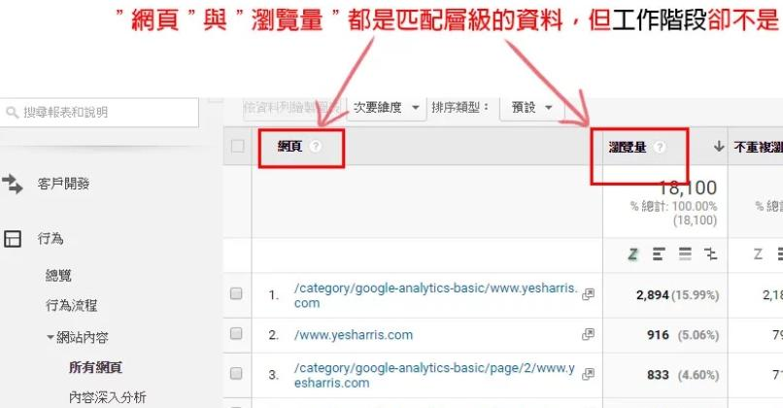

由此可知自訂報表為什麼有時候，設定指標維度後，數據不會顯示出來，因為你跨了層級使用指標與維度。

ex.

自訂報表的"所有網頁"維度搭配"收益"指標，報表就會一片空白，因為他們資料層級根本不同。如果要跨層級把指標與維度交叉使用，是沒辦法的。

**例外狀況及報表解讀**

某些情況下，利用自訂報表及Google Anayltics API，跨層級組合指標與維度，你可以得到你想要的組合，但事實上這些報表根本不合邏輯，像是以下：

ex.

比方說你開自訂報表用”網頁”(匹配層級維度)搭配工作階段(工作階段層級的指標)，這個報表並不合邏輯，工作階段本身就是一整組的互動匹配，一整組的互動匹配也不可能在一個網頁內完成，但…你會發現 GA 的自訂報表還是會將這個跨層級的組合呈現出來。

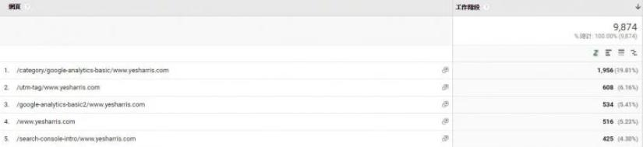

事實上，這個報表呈現的是”有多少組工作階段從這個網頁開始”。相較之下，使用瀏覽量或不重複瀏覽量，會更符合邏輯、更貼近 GA 的資料收集方式。

了解資料層級後，建議在使用報表時，先想想這些指標與維度組合起來是否合理？是否符合GA的資料收集方式？我這樣使用資料正確嗎？

**【解決「第三方金流」導致的流量誤判：參照連結網址排除】**

假設：訪客從 Oganic進到網站A > 瀏覽了幾個頁面 > 進行刷卡

> 跳轉至歐付寶(allpay)的網域做刷卡行為 > 跳回網站A 繼續瀏覽

以上述流程來說，帶來此筆訂單收益的應該是Organic，在做成效分析時，也會將功勞歸屬在Organic上，但因為訪客刷卡時有跳轉到歐付寶的網域，所以在GA裡面，收益跟轉換會被計算在歐付寶的網域裡。

**為什麼會造成此狀況？**

當訪客重新更改了來源，工作階段將會重新計算為一個新的工作階段。

也就是說，當訪客從Organic進站後，因刷卡而跳轉至第三方網站(歐付寶、paypal)再轉回本來的網站，舊有來源為Organic的工作階段將會結束，重新計算一個來源為第三方網站的工作階段。

這樣的狀況並非只是影響收益跟轉換成效分析，也會造成**工作階段大量膨脹**，同一個訪客只要進行刷卡，GA就會重新開始一個新的工作階段來計算。因此有交易的訪客將會在短期產生兩個工作階段。間接的，甚至會影響停留時間、離開率等數據指標。

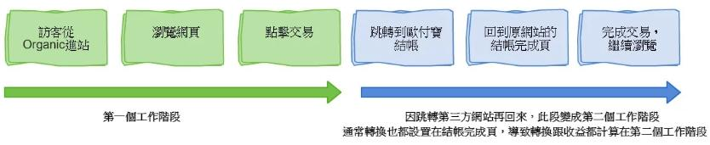

**解決方案：參照連結網址排除清單**

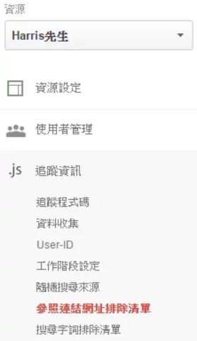

直接輸入domain，GA 就會自動忽略所有來自此網域的工作階段。

**使用「參照連結網址排除」後的狀況**

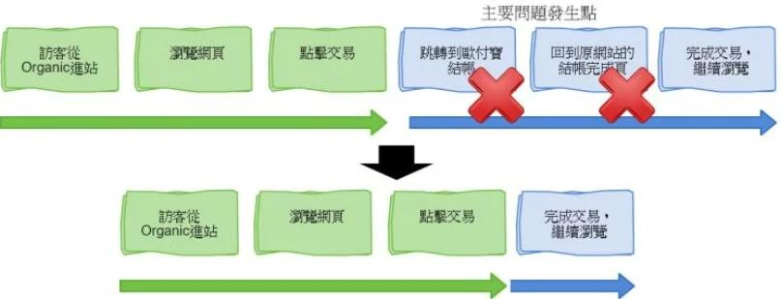

以上範例，因為 allpay已經被排除，所以來源跟轉換等所有數據都會被歸類在上一個來源，也就是organic，這的確是我們期望所看到的數據樣貌。

但同時 ，GA **排除的是所有來自 allpay網域的流量**(不只跳轉，而是這整個網域來的流量)。若 allpay這個網域有擺放你的靜態廣告、連結，有訪客真的從 allpay 網域的行銷活動連結進來，GA 同樣會將它忽略，並且歸類到更先前的來源。簡單來說有兩種狀況：

1. 訪客曾經有從其他來源造訪過。ex.周一小明從 facebook造訪網站，周二再從allpay 看到靜態廣告再次造訪，但allpay網域已經被我們設定排除，GA 只好把小明計算是從facebook進站的流量。
2. 小明第一次從 allpay造訪網站，但allpay網域已被設定排除，GA往先前的來源數據去找，找不到來源，導致 GA沒辦法判斷來源，只好把小明計算為 direct/none。

基本上將《參照連結網址排除》運用在第三方金流跳轉的議題是絕對沒問題的，因為訪客在刷卡之前一定會有一個確切的來源數據。但如果你拿去排除 Facebook、104.com 這些網域，很可能會產生大量的 direct/none。

**使用《參照連結網址排除》注意事項**

* **若要運用在「社群網站」登入系統 ---請三思**

上述文中探討的狀況，除了刷卡外，也會發生在 Facebook、Google+的登入，因為訪客只要進行 Facebook登入行為，一樣會有跳轉行為，流量來源同樣會被更改為Facebook，這個問題同樣可以用《參照連結網址排除》來解決。但這樣的做法會造成 Facebook 來的流量都會變成 direct/none，或 GA自動歸屬到更早的流量來源，反而影響分析工作。

* **廣告活動逾時設定(關鍵注意事項)**

若在設定此功能後，沒有出現預期的效果，是因為只要有訪客曾經交易/刷卡，並有跳轉過的紀錄，該訪客的數據將會被 GA 的 cookie 記錄下來，並導致該訪客的來源數據無法被正常排除。

你必須等到該訪客的 cookie過期，《參照連結網址排除》的功能才會生效，若要加速 cookie過期時間，你可以在資源 > 追蹤資訊 >工作階段 裡，找到此設定，系統預設為 6個月，你可以縮短為 1個月甚至數周。

* **《參照連結網址排除》為資源層級的設定**

套用後將影響整個資源的所有數據，請謹慎使用。

**【專業理解GA的「跳出率」】**

**先談談GA的跳出(bounce)**

在預設的GA裡：

1. 如果工作階段A只瀏覽一頁就離站，工作階段A就算有**跳出**的工作階段
2. 如果你的網站平均工作階段瀏覽頁數很接近 1，代表你的跳出率很高(用戶只瀏覽一頁就離開)
3. 跳出率意指有多少比例的工作階段只有瀏覽一頁

**跳出率(Bounce Rate)的背後含意 --互動**

實際上跳出率的含意應該是"有多少比例的訪客沒有與我的網頁進行互動"。

透過觀察跳出率，可以理解不同流量來源、不同行銷活動帶來的訪客，願意與網站互動的比例是多少。如果你的跳出率僅有40%，那也許意味著有60%的訪客願意進一步與你的網站互動，另外的40%則認為網站沒有提供他要的內容，沒有進行互動就離開。

換句話說，善用跳出率可以理解：

* 哪些身分背景的訪客比較願意與網站**互動**
* 哪些流量管道帶來的流量比較願意與網站**互動**
* 哪些到達網頁(landing page)跳出率過高？訪客不願意進行**互動**？
* 行銷活動成效如何？訪客願意進一步**互動**嗎？
* UI/UX是不是有問題？訪客**互動**狀況如何？

**若網站為單頁式網站，跳出率對我有用嗎？**

Ans. 有用

若你的網站只有一頁，你至少對於網站營運有清楚目標吧？對你而言甚麼行為算是互動你應該很清楚。

所以，在使用跳出率前，你必須要定義清楚，對你的網站而言"互動"是甚麼？你可以把註冊、填表單、按讚等行為列入"互動"。如果你是單頁式網站，甚至你可以將"捲動行為"列入互動，只要訪客捲動到網頁的75，這個訪客就算是有互動。

但GA的跳出率是以網頁瀏覽為計算基準，訪客若只有瀏覽一頁就算跳出，GA並沒有上述所提的填表單、滑鼠捲動等行為列入影響跳出率的因素。

所以，你必須要修改GA跳出率計算方式，讓跳出率更符合你的需求。

**如何修正GA跳出率？**

**先談網頁事件(Event)和網頁瀏覽(Pageview)**

在網站分析領域中，網頁互動分為以下兩種：

* **網頁事件(Event)**

指訪客的點擊、滑鼠捲動、表單提交、影片觀賞等站內行為。

* **網頁瀏覽(Pageview)**

訪客在站內更換瀏覽的頁面或重新整理當前頁面，就會造成一次網頁瀏覽，也就是GA裡看到的瀏覽量。

**GA是以網頁瀏覽(Pageview)作為判定跳出率的基準**，任何工作階段只要沒有造成一次以上的瀏覽量就離站，就會被判定為跳出，也就是沒有互動的工作階段。

但這樣的判定基準會影響我們的分析工作，因為很多的網頁事件對我們來說是有互動價值的(ex.表單提交)。

**修正GA的跳出率**

我們必須修正GA計算跳出率的方式，從"網頁瀏覽"作為判定，修正為"網頁事件"作為判定。

(要清楚定義哪些網頁事件對你來說有造成互動)

最直接的修正方式就是用 Google Tag Manager 來設定網頁事件，追蹤事件有滑鼠捲動、分享、用戶訂閱...等。

ex.

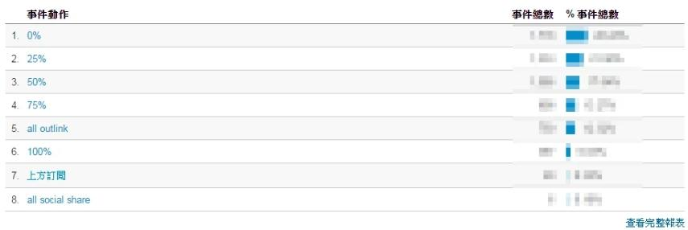

設定完後，Google Tag Manager 裡有一個"非互動匹配"的選項，如果選擇"否"，這個事件就會被GA判定為"有造成互動的工作階段"，且完成該事件的工作階段不會被計為跳出。

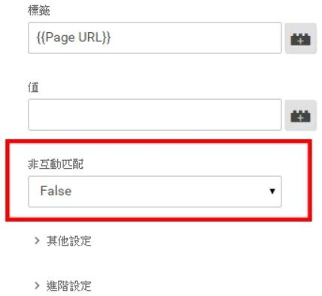

若將有互動價值的事件設定進GA後，會看到跳出率有顯著下降，並且能實際幫助我們觀察訪客的互動狀況。

**【GA強大的「自訂報表」】**

**自訂報表使用教學**

1. **新增自訂報表**

選擇旁邊的"自訂"即可在面板中新增、刪除自訂報表，報表過多時，可以點選"新增類別"用拖曳的方式做報表歸類及整理。

有趣的是"從資源庫匯入"這個功能，它可以讓你瀏覽網路上別人所分享的自訂報表，並將他們所做的設定直接下載、套用到你的帳戶中。一開始可以透過參考別人的設定方式，來學習如何使用自訂報表。

1. **報表功能設定**

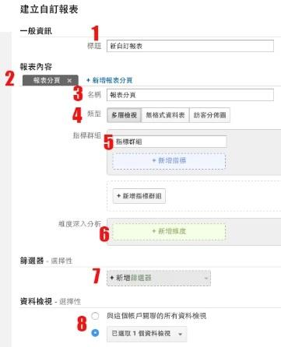

1. **標題**
2. **報表分頁**：一個自訂報表可以有多個報表分頁。分頁可以之後讓你觀察不同的指標、維度組合。

ex.

有一個報表專門觀察user瀏覽文章的狀況。A分頁設跳出率及平均瀏覽頁數，B分頁則設定入站及瀏覽量，兩個分頁用來觀察不同的數據。

1. **報表分頁名稱**
2. **報表類型**：下方會詳細介紹**三種類型**。
3. **指標**：依據報表類型不同而不同。
4. **維度**：依據報表類型不同而不同。
5. **篩選器**：自訂報表內建的篩選器。超實用！

ex.

若想觀察關鍵字廣告的成效，可以用篩選器去限制。

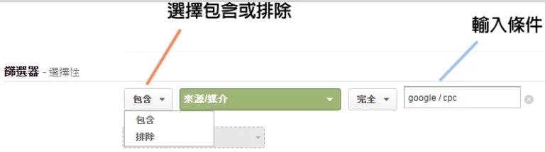

1. **套用的資料檢視**

自訂報表為"資料檢視層級"的功能。如果你的GA有很多個資料檢視，你必須要在這裡設訂要套用到哪些資料檢視內，沒被套用的資料檢視將看不到你設定的自訂報表。

1. **認識GA自訂報表類型**

* **多層檢視自訂報表**

此報表為**階層式的維度深入分析**，為標準的GA報表，你可以選擇多個**維度**進行深入觀察。

ex.

設定第一層**維度**為網頁標題，第二層為使用者類型，再來是來源/媒介。

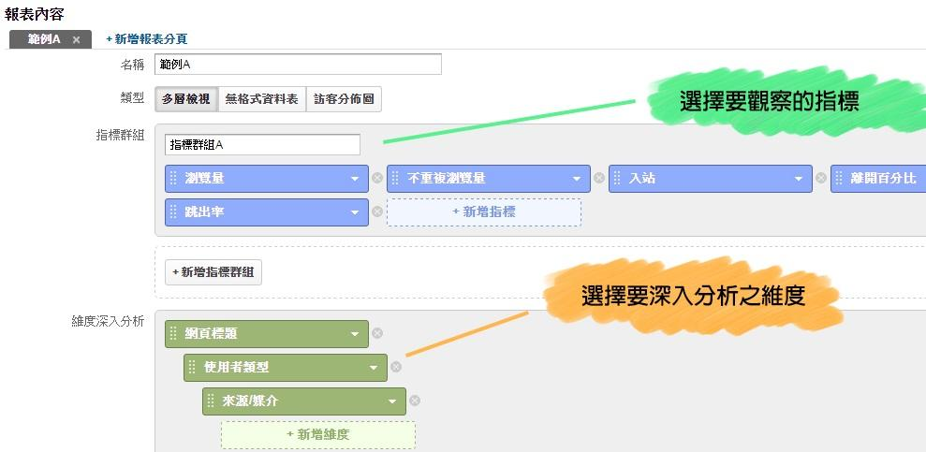

設定完成後，報表呈現如下圖。一開始只會看到有"網頁標題"的維度，接著點擊任一標題，GA會顯示該標題的下一層維度資料。

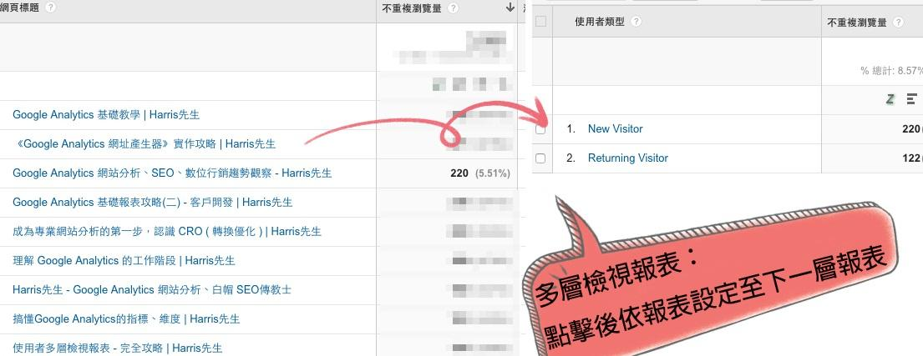

* **無格式資料表**

此報表可以一次檢視多個維度，但**不能**使用次要維度。

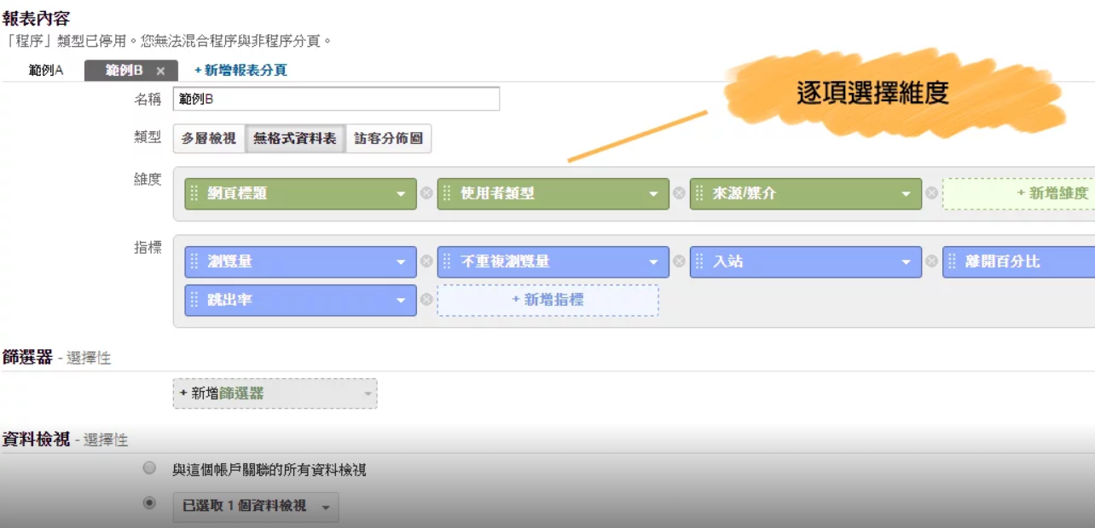

做好簡單的維度與指標設定後，無格式資料表顯示如下圖。多個維度將同時顯示(所以這個報表才不用次要維度啊)。有別於多層檢視一次只顯示一個主要維度。

* **訪客分佈圖**

此報表是根據訪客的地區來觀察數據，報表內已有跟"地理位置"有關的維度可選擇，可以從全球/洲別/國家地區，這幾個級別來觀察數據。如果你的產品僅定位在台灣，級別可選"國家地區"(如下圖)。

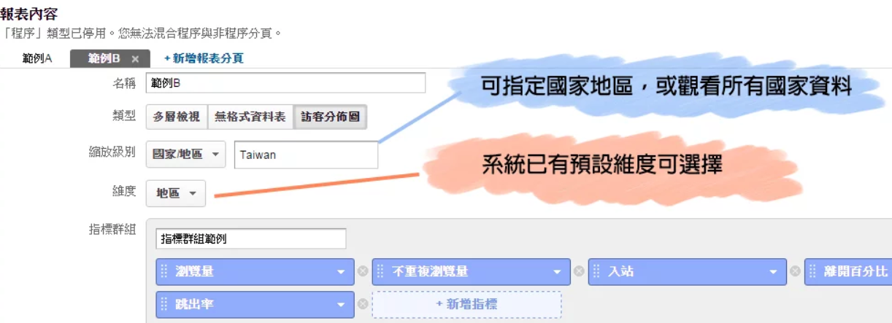

ex.

若你選擇"流量"，可能發現流量都集中在北部(如下圖)；但若選擇"轉換"可能就未必了，也許產品的主要轉換在南部，這必須透過實際觀察才知道。

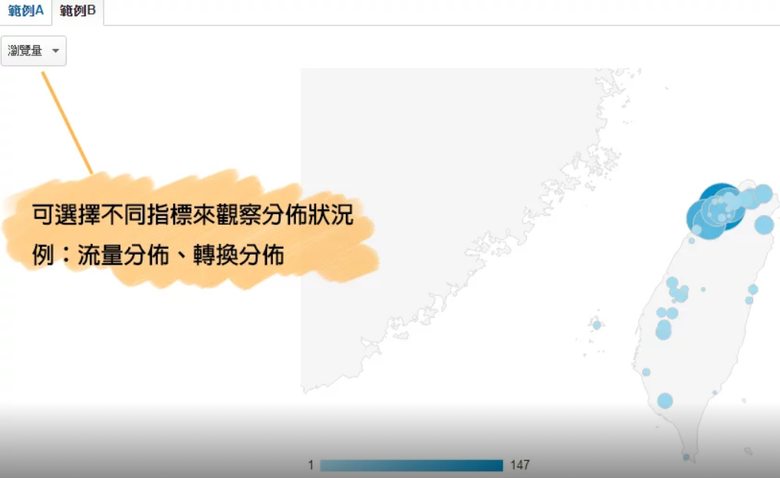

**規劃自己的GA自訂報表**

自訂報表的用法非常靈活，可根據公司、部門的KPI做報表設定、或是依照分析的主要項目去做設定。

ex.

SEO關鍵字分析、Adwords廣告成效分析、User Engagement 的數據觀察，我都非常的依賴數據報表。目前我的雇主每個禮拜都有要觀察的重點指標(公司轉換、訪客回訪、流量狀況...等)，我也都用自訂報表事先就做好設定，當他要看報表時只要點擊並匯出到excel即可。

**【七個步驟，專業執行GA網站分析】**

先談GA在分析工作中的問題

1. **數據不健全**
   1. 區隔及自訂報表會**按使用情況採用取樣數據**，並不完全精準。
   2. SEO的相關數據淺薄。因Google沒有公開太多數據(僅search console提供一些)。
2. **僅限於網站內數據分析**
   1. 要完善分析工作需要許多GA不能給的其他數據。ex. 對手網站數據、facebook粉絲行為、搜尋引擎數據、站內會員分析、Persona Research

總之，不要只依賴GA，你會需要其他工具得到不同的insight來補足GA的不足(ex. SimilarWeb, Buzzsumo...等)。你必須清楚自己需要什麼資訊，再決定使用什麼資訊，因為每隔工具提供的數據層面都不相同。

**如何完善網站分析**

1. **理解企業背景、市場、競爭對手及目標客群**

(ex. 市場研究、確定 Target Audience 或做 Persone Research…)

1. **制定行銷目標、分析目標**

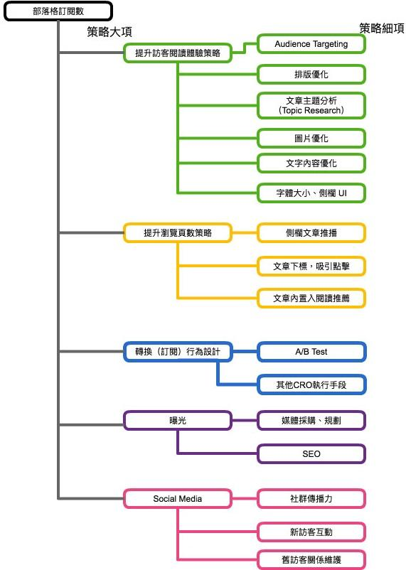

以上圖範例來說，經營部落格的主要目標為"訪客訂閱"，以此為中心目標，再去細分其他小目標。

1. 提供訪客好的閱讀體驗、好的內容
2. 在介面設計上推播更多優質文章給他，讓訪客留下
3. 正確的設計CTA。甚至在內容裡就開始設計，誘導訪客進行轉換
4. 設計SEO, Social Media..等細項，以達成主要目標：提升訂閱戶

做分析工作要從小目標開始...再到大目標，一步一步進行數據觀察並提出優化策略。

最後強調，做分析及行銷，最致命的就是沒有目標也沒有目的，**永遠要先搞清楚做這些事的目標是什麼、究竟要達到什麼樣的績效/轉換！**

1. **辨識出關鍵指標(Key Metrics)**

訂定目標後，列出幾個關鍵指標，用來衡量你的目標達成狀況。

ex. 與"訪客閱讀體驗"有關的指標會是停留時間、跳出率..等。

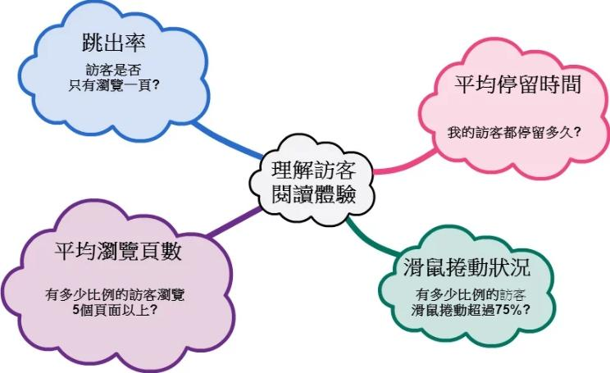

1. **設置Google Anayltics**

有了清楚的目標和關鍵觀察指標後，開始設定GA，包含目標轉換的設定、每個檢視的篩選器、自訂報表及資訊主頁..等。這些設定包含：

* 該設定多少個目標轉換？需要建立多少個資料檢視？
* 篩選器該如何使用？是否要將不同的流量分類至不同的資料檢視？
* 自訂報表的設置、資訊主頁的設置
* 配合Google Tag Manager 進行事件設計(滑鼠捲動追蹤、點擊追蹤..等)

若你的網站targeting三個國家，你甚至可以考慮建立三個報表，並用篩選器設置分開觀察，這都取決於你是否認為這樣的數據分類有助於提供你良好的insight。

1. **數據觀察，得到 insight 和高關聯性數據**

在觀察過程中你會找到**高關聯性數據(Relevant Data)**，要根據你的產品性質、訪客行為而定。

(ex.你看到越高年齡層的訪客對你的產品反應較佳，是否"年齡"的報表是高關聯性數據?)

簡單來說，你**必須找到關鍵的數據(維度、指標)，是影響網站轉換、互動狀況的，可能是年齡、性別、到達網頁或是"進行過某個按鈕點擊"的用戶、行為模式特別不同...等等的狀況**。

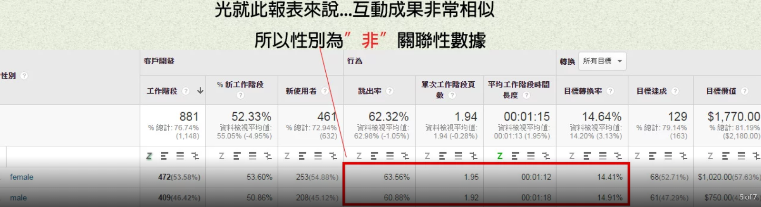

1. **使用視覺化工具呈現數據**

你必須要用Excel(較通用)、Visio等工具來將數字圖表化，將結論呈現給主管、老闆知道。

1. **調整GA分析策略**

進行第一到第五的步驟後，你會開始越來越理解該如何利用GA來幫助自己優化產品，這時候你應該要開始調整分析的策略，包含目標的制定、GA的設定、該觀察的關鍵指標…等等。

比方說，若你在第四個步驟已經得到了高關聯性數據，你應該要開始從第二步驟開始重新調整分析策略。(ex. 你發現"國家"是一個關鍵維度，不同的國家在網站上有不同的行為及體驗，那你可以建立新的資料檢視，並給予不同國家的篩選器進行觀察。

你可能會需要調整的有：

* 目標制定(是否本來的目標設定有問題？是否需要調整？)
* 關鍵指標調整(衡量目標達成狀況)
* Google Anayltics的設定
* 觀察角度/ insight

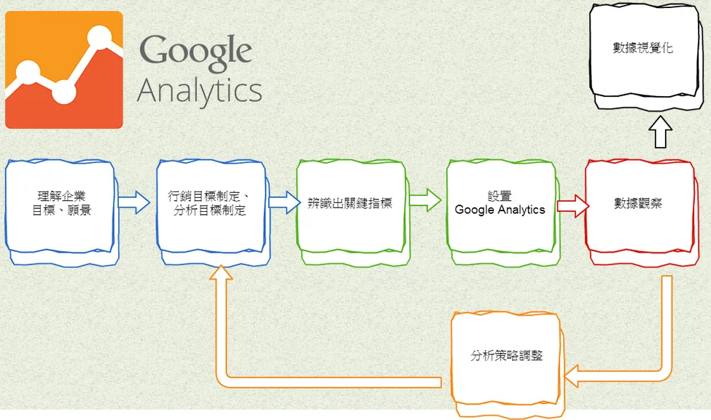

**【理解GA的停留時間計算】**

**時間標記(Time Stamp)**

事實上從訪客進站開始，每次瀏覽新的頁面時(user更換頁面瀏覽)，GA就會給你一個時間標記(Time Stamp)，直到你離站為止。GA以每個時間標記做為記錄點，再加以計算出訪客的平均工作時間(如下圖)。

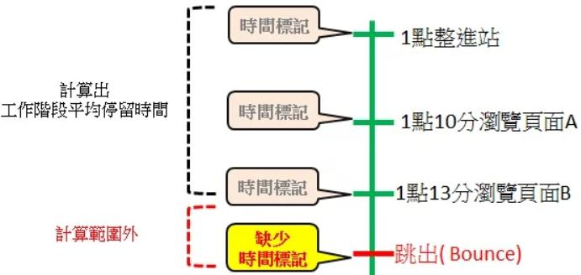

當今天訪客瀏覽四頁時，第四頁(也就是離開頁面)的停留時間是沒辦法列入計算的。因為你**關閉網頁或是關閉瀏覽器這個行為，GA沒辦法給你時間標記 (Time Stamp)**來記錄你的瀏覽時間，因此平均工作階段停留時間的計算，永遠是少一頁的。

**跳出的工作階段，沒辦法計算時間**

以此邏輯解釋，若User進到網站後，立刻離開網頁造成"跳出"時，GA會沒辦法計算你的停留時間，因為User沒有留下第二個時間標記(Time Stamp)，所以…**有跳出的工作階段停留時間都會是0**。

甚至你會發現，有些頁面的停留時間少的不可思議，1秒、5秒都有，那也是因為GA使用時間標記系統的關係。

**解決方法**

基本上 GA 的系統就是這樣，要解決的話只能自行寫一組JavaScript的事件來做額外的追蹤。以我來說，我還是想知道有跳出的工作階段，有沒有認真閱讀我的文章，所以我是寫事件來追蹤讀者在網站中的"捲動的百分比"。

**【UTM網址產生器】**

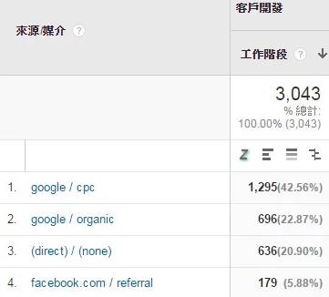

使用**網址產生器可以把每一篇Facebook貼文/E-Mail/Line貼文帶來的流量都進行歸類，協助你了解各貼文的成效**。

**如何使用GTM網址產生器**

我們通常用**來源、媒介，**這兩個維度來分析流量。

來源是指流量來自於哪個網域，媒介則是指流量從該網域的哪種途徑而來。

**GTM常見用法**

* **社群網站流量追蹤**

實務上，網址產生器最常用在社群網站的行銷活動。如果沒有利用網址參數設置，GA只會將facebook帶給你網站的流量都顯示為facebook.com/ referral。

* **Line, APP經營**

可以在不同的貼文連結掛上參數網址加以更改來源/ 媒介做成效追蹤。

* **關鍵字廣告**

Google Adwords關鍵字廣告Auto-Tagging(自動標記)的功能，你不需要特地設置utm網址參數就可以在GA看到整理好的數據，但如果你想手動更改報表內的樣子，就可以透過網址產生器來做更改。

* **offline/ QR code流量追蹤**

若你有實體活動發送傳單給參加活動的人，同樣可以用utm追蹤活動的成效。

只要先掛上utm參數，並將網址放到QR Code產生器 ，接著再把QR Code印到傳單上即可，所有掃描QR code造訪網站的流量，都會因網址參數設置而被額外歸類出來。

**注意事項**

* **網址太過冗長**

如果你把帶著一長串utm參數的網址貼出去，有時候會造成使用者不便、觀感也不好。最好記得用Google URL Shortener來縮短帶有參數的網址，再將連結曝光。

* **使用者加入書籤**

如果訪客從你帶有參數的網址進站，並將該網址加入瀏覽器的書籤，那訪客下次從書籤進站時，GA報表會依照utm參數所設置的來源/ 媒介呈現出流量的來源。

這部分需要特別注意，否則會錯誤判斷流量的來源。也許行銷活動結束後，還是會看到你設置的來源/媒介還帶有流量，那代表使用者將你的網站收藏到瀏覽器的書籤中了。

**【Search Console -- 初學者指南】**

Google Search Console 最早的名稱是 Google Webmaster（網站管理工具），是Google開發的免費SEO工具，不管你的 SEO程度到哪，這個工具都是做SEO一定要使用的。

Search Console內有Google官方提供的數據，也是唯一做 SEO時，你可以跟 Google互動的管道，當我們對於網站的SEO有一些需求或建議時，有部分的需求是Google官方會受理的，而這些Google受理的項目會出現在Search Console裡面，你可以透過Search Console來申請。

簡單說一下，Search Console裡面的功能有：

* SEO的成效分析，Google官方提供給你的資料(網站排名、曝光、點擊等)
* 提交 sitemap、反向連結防弊文件...等，與Google溝通的功能
* 監測搜尋爬蟲在爬你的網站時，爬取的狀況
* 監測SEO相關的技術工作是否正確使用(schema, AMP)
* SEO相關的基本設定(網站國家、編號網域)

**【工作階段和Search Console的「點擊」有何不同】**

我們分析成效時，經常會看GA organic的到達網頁，及Search Console的到達頁面，我們都能從中得到insight。

但GA和Search Console的流量指標卻大有不同，兩個工具都有到達網頁報表，但GA的指標是工作階段(Session)，而Search Console則是點擊(Click)，這兩個指標之間的差異在哪？該如何使用？以下將完整的說明。

**為何SEO需要觀察到達網頁？**

觀察搜尋引擎的到達網頁數據，是做SEO每周必做的工作。

(ex.下圖我們觀察organic的來源資料，並拉出次要維度"到達網頁"，觀察"工作階段"及"跳出率")我們能得知：

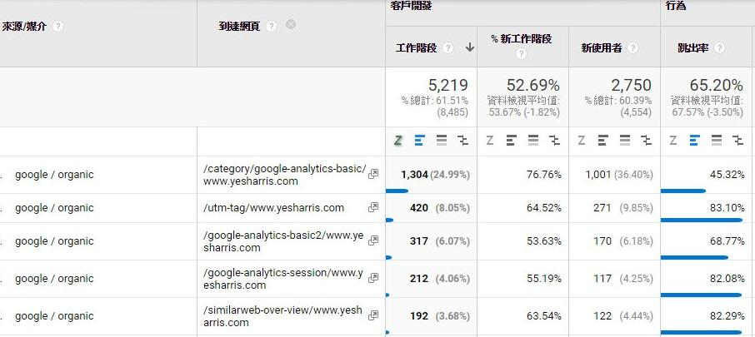

1. 哪些頁面是我的SEO主力？帶來比較多的流量？以後是否要比照同樣的寫文架構？
2. 哪些頁面較沒辦法帶來organic流量，後續應該如何優化？
3. 哪些頁面比較不符合訪客(Searcher)的期待？他們到站後就直接跳出，造成高跳出率？
4. 從搜尋引擎進站後，哪些頁面的跳出率較低，較符合訪客的期待？

(事實上只看跳出率還不夠，還要配合其他指標。以上幾點為概觀的範例說明)

另外很重要的是，現在做 SEO我們能看到的關鍵字數據非常有限(因為 Google現在不提供完整的關鍵字數據)。透過到達網頁加關鍵字排名數據，你才可以去推測，哪些關鍵字帶給你較多的流量。

ex.

實際舉例，以"你該理解的直接流量(direct / none)"這篇文章來說，若它為我帶來可觀的流量，從到達網頁數據，我們可以推測可能原因是：

1. "直接流量"、"direct流量"、"direct/none"，這些字詞有較高的搜尋量
2. 這篇文章的架構非常符合SEO的原則，導致比較好的排名
3. 這個主題的文章，比較沒有競爭對手，所以較容易排名高(要再比對排名數據)

**清楚認識『工作階段』在到達網頁中的含意**

ex.

* 小美禮拜一透過搜尋，進到了”Harris先生的首頁”，這時小美的到達網頁是 yesharris.com ，來源為 organic
* 小美禮拜二，透過儲存在Chrome的書籤，進到Harris先生的首頁，這時小美的到達網頁是 yesharris.com ，來源仍然為 organic
* 小美在禮拜三，透過儲存在Chrome的書籤，進到Harris 先生的文章A，這時小美的到達網頁是 yesharris.com/文章A ，來源仍然為 organic

以上述案例來說，禮拜二跟禮拜三小美的造訪並不是透過搜尋而進來的，因此光看工作階段的報表我們沒辦法說"小美禮拜三進到了文章 A，是因為我文章 A的SEO 優化做很好"。因為在這個範例中，是小美儲存書籤，透過直接來源造訪的！

統整以上，若今天某文章在到達網頁報表中有很可觀"工作階段"，可能為以下原因：

**可能A**：文章真的SEO做得很好，所以很多人透過organic到達這個頁面。

**可能B**：訪客並不是透過Google搜尋進站，他們只是儲存了文章的連結，並透過直接來源回訪。而因GA的歸屬模式，在一般報表會被判讀為organic。

**談談Search Console的點擊**

Search Console 的《點擊》與 GA《工作階段》完全是不同的單位，工作階段會被"最後非直接來源點擊歸屬"影響、且工作階段是指一整組的網站互動。

因此，透過"點擊"我們可以正確評估，網站今天有多少頁面真的曝光在Google搜尋結果中，並真的有人點進來？

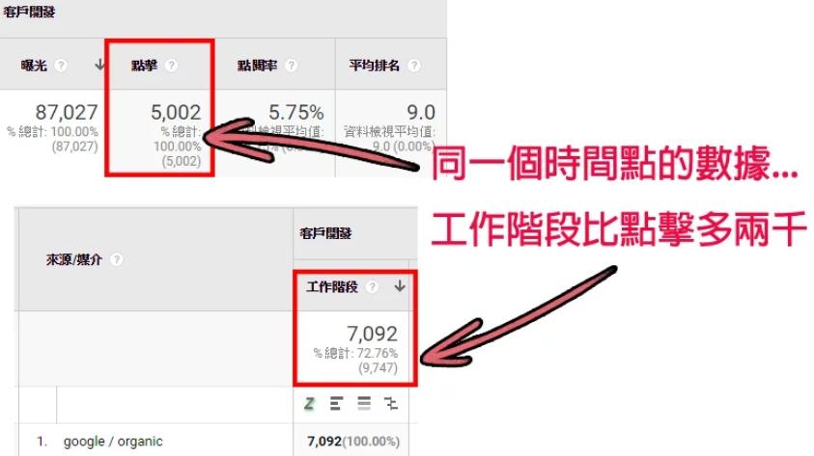

會造成數據差異非常正常，且工作階段會高於點擊，原因有可能是：

* 訪客每次點擊進來，都超過1次以上的工作階段。
* 有人將網頁儲存為書籤，後續再從書籤造網訪頁。

總結來說，Search Console的數據才能正確評估出，網頁在Google中究竟產生多少點擊、多少曝光。

**Search Console的《點擊》及《工作階段》，到底該如何使用？**

**到達網頁報表中，organic 的《工作階段》反應了對於organic的訪客來說，具有高價值、產生較多網頁互動。**

**到達網頁報表中，《點擊》反應了哪些頁面的 SEO優化做得較好、透過搜尋引擎為我們帶來較多訪客。**

ex.

* **某些頁面點擊低，organic工作階段卻很可觀**

代表此頁面比較沒有在搜尋引擎中曝光(可能頁面排名不好、關鍵字策略有問題、或鎖定的關鍵字搜尋量較低..)，但此頁面對訪客來說仍然有很高的價值，所以創造了較多的工作階段。

* **某些頁面點擊高，但organic工作階段和點擊卻很相近(正常狀況下，organic工作階段不會低於點擊)**

代表訪客在點擊進入此頁面後，就不會產生更多organic工作階段了，可能是頁面不符合訪客需求、或不被認定有回訪價值。